Rapport de séance n°1
Séance du 02/12/2021

Objectif de la séance
Déterminer les dimensions de chaque pièces du projet, déterminer les attaches nécessaires au bon maintient des pièce dans les bombes pour pouvoir bouger librement sans que les pièces se baladent à l’intérieur

Réalisé pendant la séance
-réalisation du prototype en papier pour les dimension du « tube » aux dimensions du bras d’Ilane
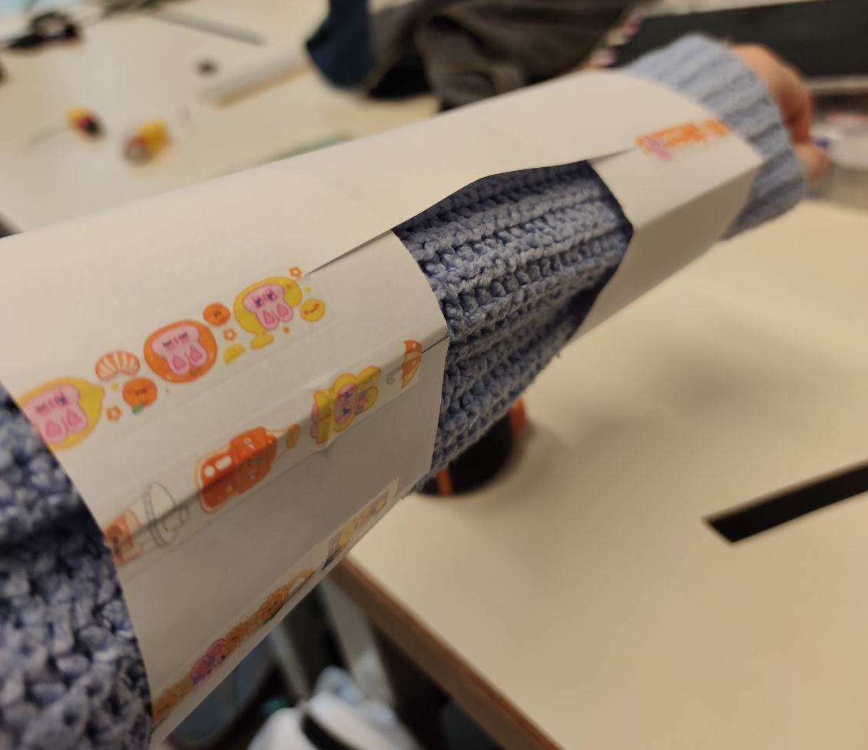
-recherche sur l’utilisation d’un ruban de led pour l’intérieur de la bombe et comment ça marche (avec ça, sauvegarde de liens intéressant concernant ce sujet pour plus tard)
-realisation du prototype en carton pour prendre le mesures et vérifier que les composants passe dessus
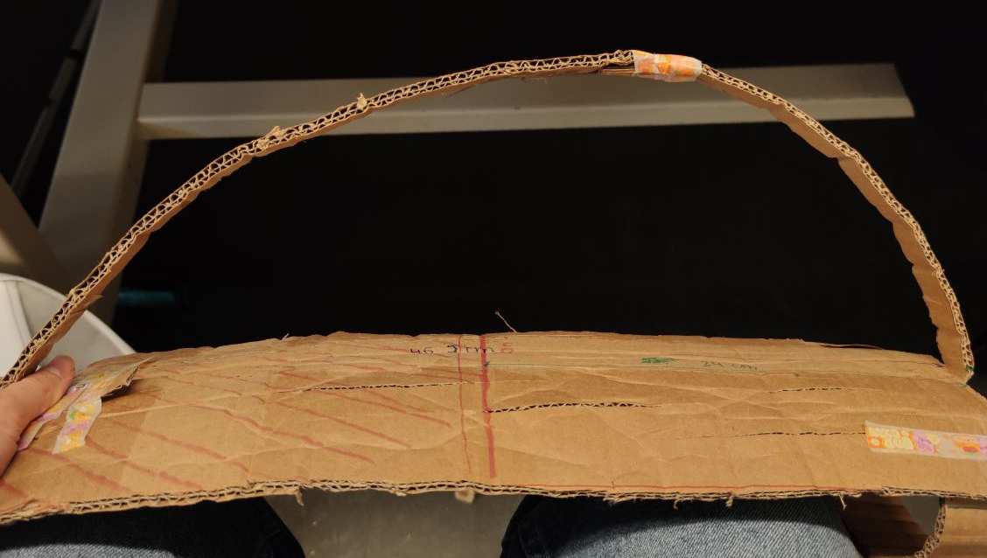
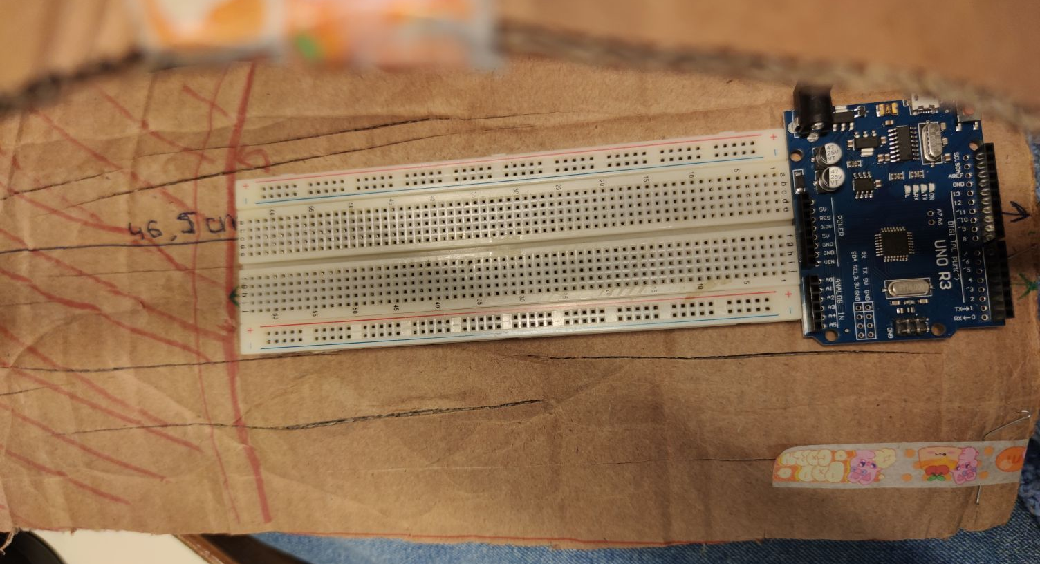
La partie hachurée sera vide au moment de l’impression

Problèmes de la séance
-difficultés à découper le carton
-difficultés à réaliser le prototype en carton

A faire attention
Lors de la réalisation 3D, bien penser au fixation pour la carte arduino et la plaquette d’électronique

